

tarea 1: lenguajes de programacion de plc sugun la norma iec 611-3

Materia: controladores lógicos programables con Garabito. Felipe Alvarado Galicia.

**La Norma IEC-61131 se refiere a: 61131 se refiere a:**

•Los autómatas programables (APóPLC´s) y a sus periféricos correspondientes, tales como:

-Los equipos de programación y depuración (PADT´s)

–Los equipos de ensayo (TE´s)

–Los interfaces hombre-máquina (MMI´s)

Esta norma no trata del sistema automatizado, del cual el autómata programable es un componente básico.

**La finalidad de esta Norma IEC finalidaddeestaNormaIEC-61131es: 61131es:**

•Definir e identificar las características principales que se refieren a la selección y aplicación de los PLC´s y sus periféricos.

•Especificarlos requisitos mínimos para las características funcionales, las condiciones deservicio, los aspectos constructivos, la seguridad general y los ensayos aplicables a los PLC´s y sus periféricos.

•Definirlos lenguajes de programación de uso más corriente, las reglas sintácticas y semánticas, el juego de instrucciones fundamental, los ensayos y los medios de ampliación y adaptación de los equipos.

•Dar a los usuarios una información de carácter general y unas directrices de aplicación.

•Definir las comunicaciones entre los PLC´s y otros sistemas.

IEC 61131-3 es la tercera parte (de 8) del estándar internacional IEC 61131 para Controladores Lógicos Programables (PLC). Fue publicada por primera vez en diciembre de 1993 por la Comisión Electrotécnica Internacional. La edición actual fue publicada en febrero del 2013.

Ésta parte trata los lenguajes de programación y define los estándares de dos lenguajes gráficos y dos lenguajes textuales para PLC:

**Lenguaje escalera (LD - Ladder Diagram), gráfico.**

El lenguaje Ladder, diagrama de contactos, o diagrama en escalera, es un lenguaje de programación gráfico muy popular dentro de los autómatas programables debido a que está basado en los esquemas eléctricos de control clásicos. De este modo, con los conocimientos que todo técnico o ingeniero eléctrico posee, es muy fácil adaptarse a la programación en este tipo de lenguaje.

[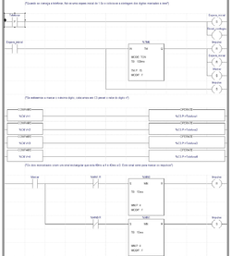](https://commons.wikimedia.org/wiki/File:Ladder_diagram.png)

**Diagrama de bloques de funciones (FBD - Function Block Diagram), gráfico.**

El diagrama de bloques de funciones, o Function Block Diagram (FBD) es un lenguaje gráfico para controladores de lógica programable,​ que describe la función entre variables de entrada y variables de salida, misma que puede ser descrita como un conjunto de bloques. Las variables de entrada y salida están conectadas a bloques por líneas de conexión.

[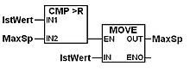](https://commons.wikimedia.org/wiki/File:FBS_Maximum.jpg)

**Texto estructurado (ST - Structured Text), textual.**

Structured Text es un lenguaje de marcas ligero creado para escribir textos de manera cómoda y rápida. Tiene la principal ventaja de que ese texto puede usarse para generar documentos equivalentes en HTML, TeX, docbook u otros lenguajes.

**Lista de instrucciones (IL - Instruction List), textual.**

El lenguaje de lista de instrucciones, del inglés Instruction List (IL) es uno de los cinco lenguajes especificados por el estándar IEC 61131-3, diseñado para controladores de lógica programable (PLCs). Es un lenguaje de bajo nivel y se asemeja bastante al lenguaje ensamblador. Las variables y las llamadas a funciones están definidas por elementos comunes del estándar IEC 61131-3, entonces varios lenguajes pueden ser usados en el mismo programa.

**Bloques de función secuenciales (SFC - Sequential Function Chart), con elementos para organizar programas de computación paralela y secuencial.**

Sequential function chart (más conocido con las siglas SFC) es un lenguaje de programación gráfico empleado en controladores lógicos programables (PLCs). Es uno de los cinco lenguajes especificados en el estándar IEC 61131-3 y está basado en el método GRAFCET (a su vez basado en la Red de Petri)1​2​).

Ejemplo de un programa sencillo en SFC.

El lenguaje es bastante útil para programar y controlar procesos que se dividen en etapas secuenciales. Los principales componentes del lenguaje son:

Etapas con acciones asociadas.

Transiciones con condiciones lógicas asociadas.

Enlaces entre etapas y transiciones.

[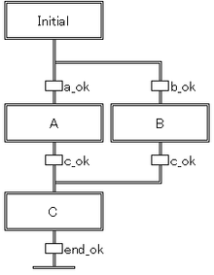](https://commons.wikimedia.org/wiki/File:Sequential_function_chart.png)

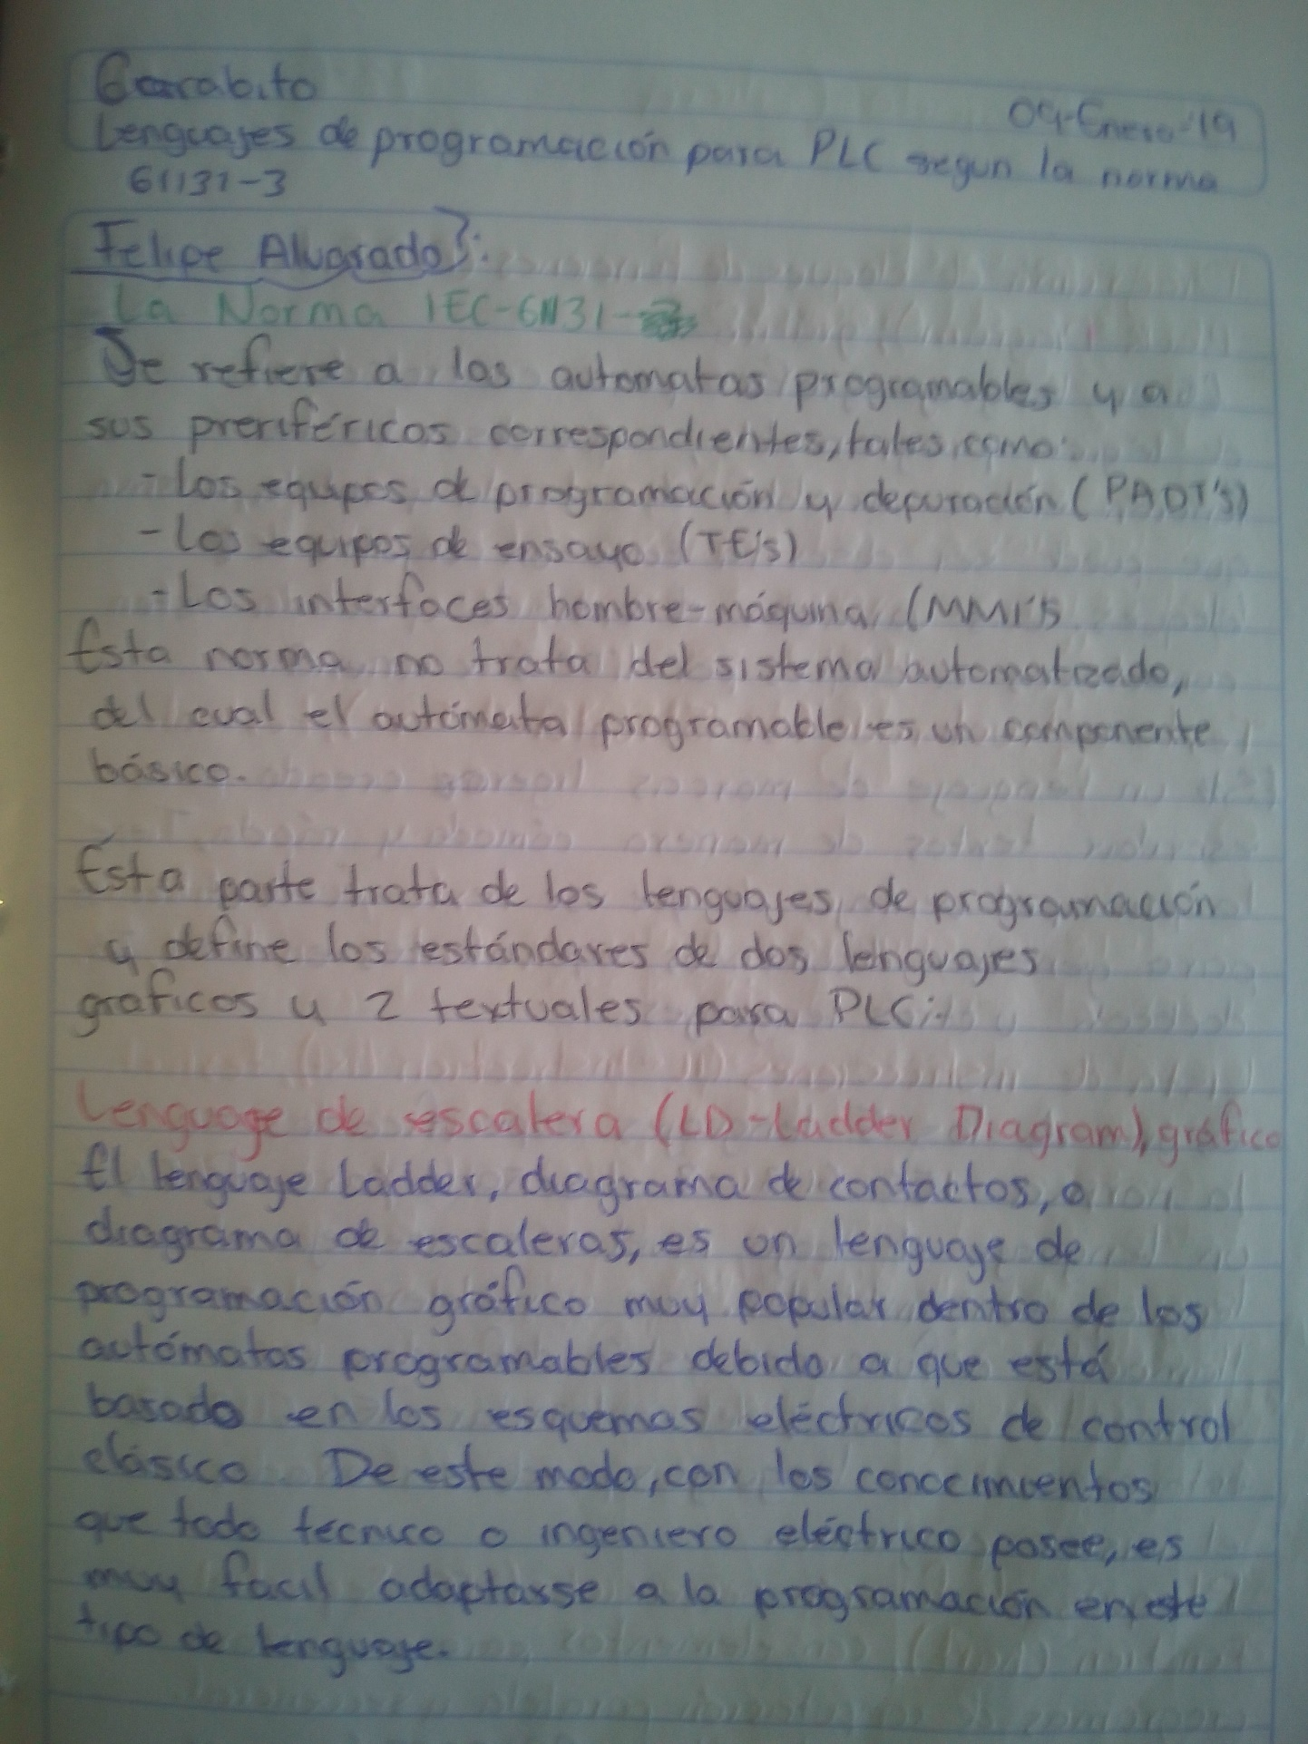

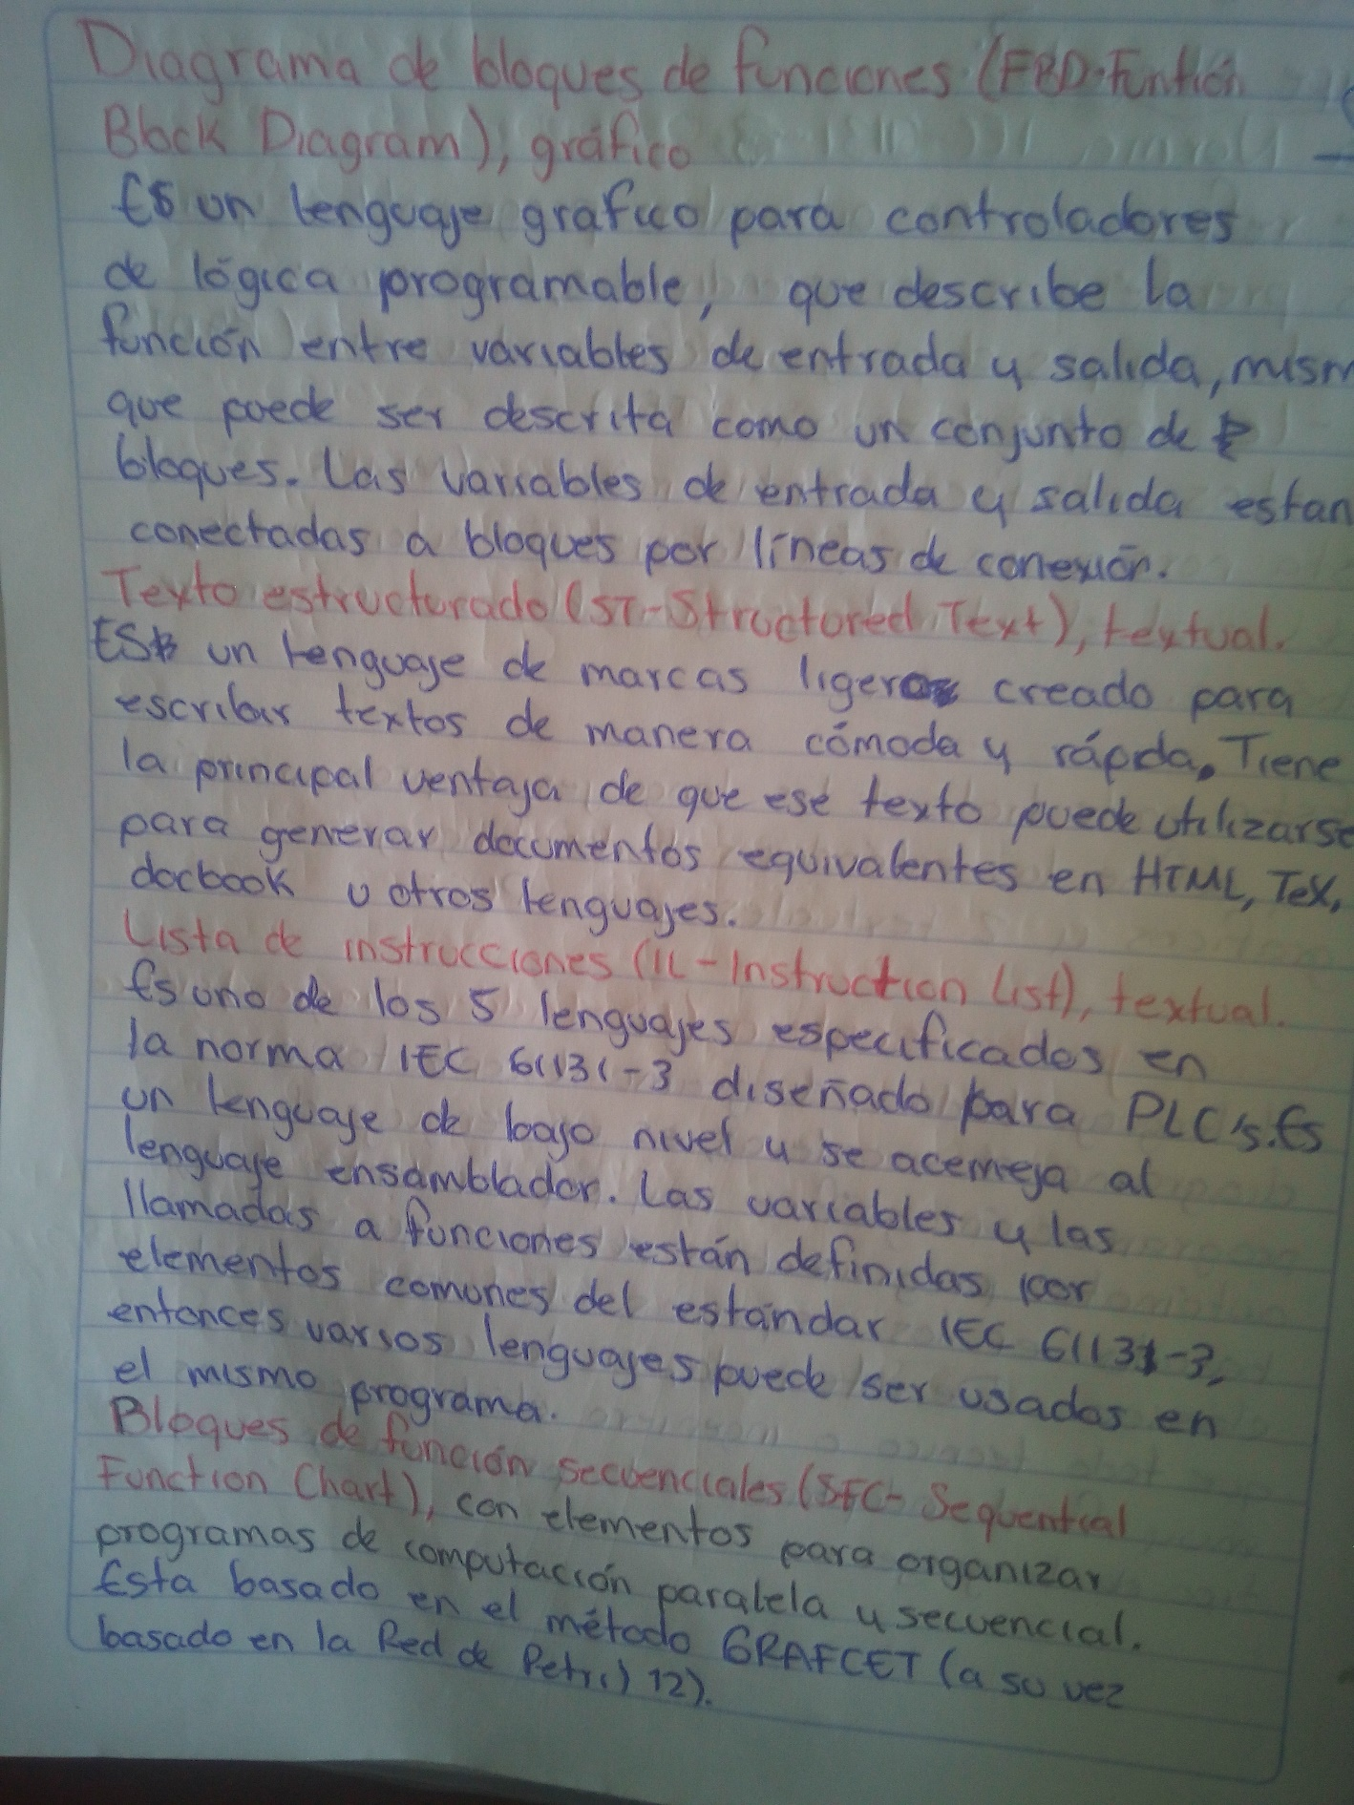

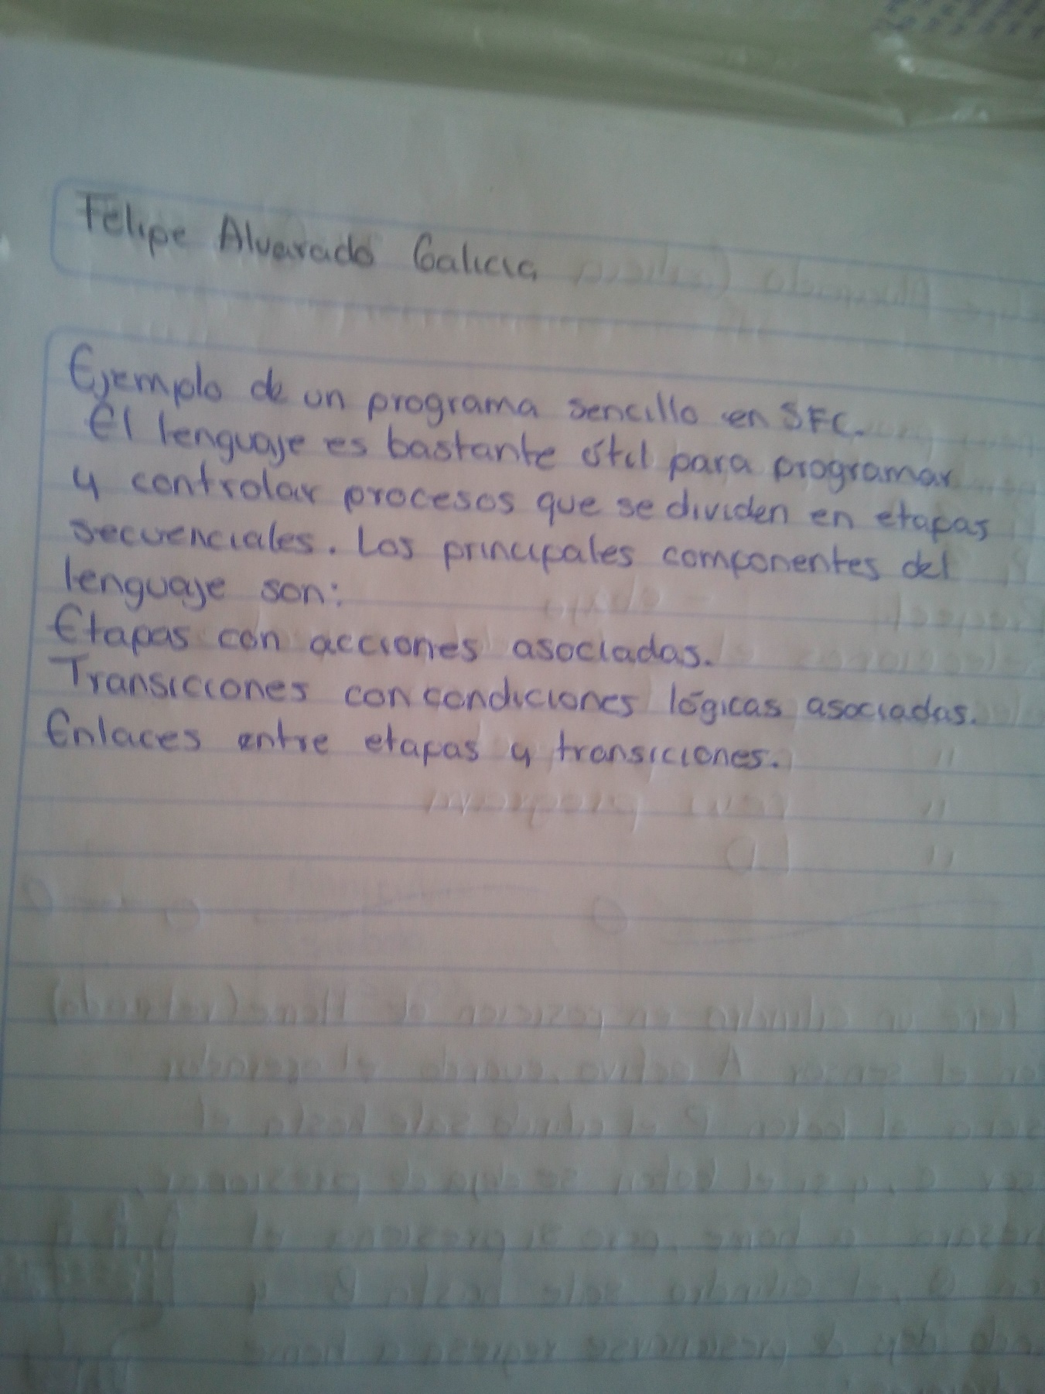

Bibliografía:

<https://es.wikipedia.org/wiki/IEC_61131-3>

<http://isa.uniovi.es/docencia/IngdeAutom/transparencias/Pres%20IEC%2061131.pdf>

[www.infoplc.net/documentacion/67-estandares-programacion/8-lenguajes-de-programacion-norma-iec-1131-3](http://www.infoplc.net/documentacion/67-estandares-programacion/8-lenguajes-de-programacion-norma-iec-1131-3)